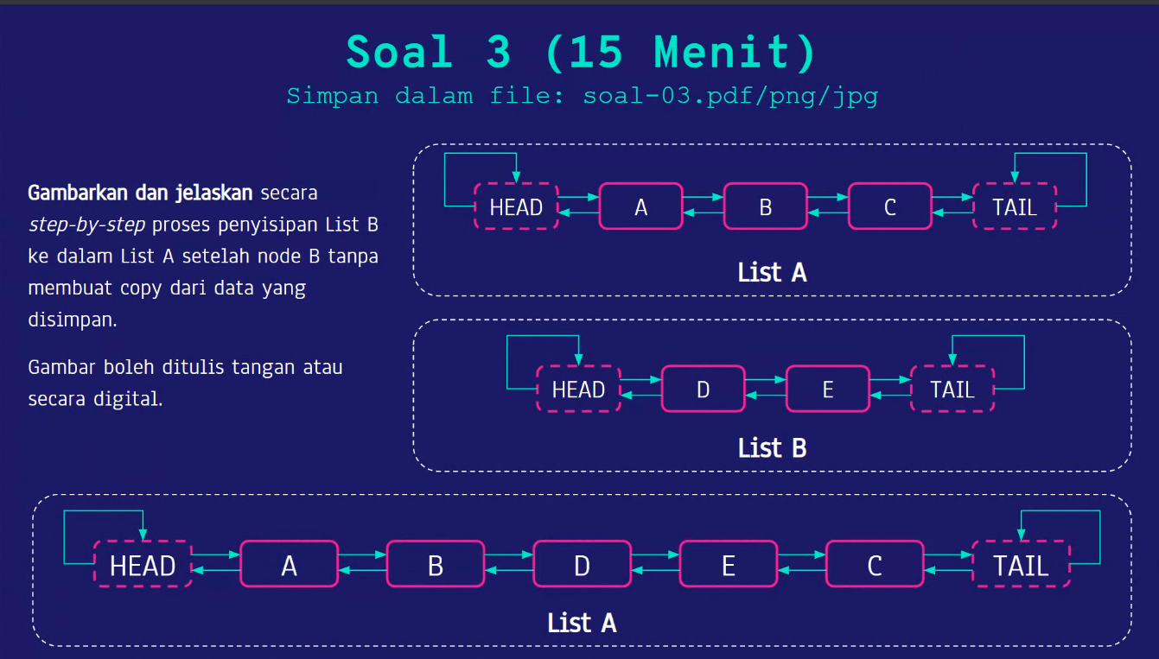

Penyisipan tersebut sudah dipelajari yang mana dinamakan dengan fungsi insertAfter, berikut proses *step-by-step* nya:

1. pCari diarahkan sedemikian rupa menuju B
2. Kaitan pada pBaru (E) -> next dirubah dengan dihubungkan pada pCari -> next (C)
3. Kaitan pada pBaru (E) -> prev dirubah dengan dihubungkan pada pCari (B)
4. Kaitan pada pCari -> next (C) -> prev dihubungkan dengan pBaru (E)
5. Barulah kaitan pCari -> next (B) dihubungkan dengan pBaru (D)